管理体系审核记录表
过程与活动、  抽样计划 | 涉及  条款 | 受审核部门：物资部 主管领导：刘灵芝 陪同人员：刘玉华 | 判定
 |  | 审核员：周文 审核时间：2023年 2 月 20 日
审核条款：
Q:5.3/6.2/7.4/8.4/10.2
E:5.3/6.2/8.1/8.2
S：5.3/5.4/6.2/8.1.4/8.2
组织的岗位、职责和权限 | QES5.3 | 查管理手册  5.3.2.8物资部  1)负责各种原材料、配件及辅助材料等物资的采购供应管理、贮存、保管和发放的工作，并标识完好和对采购成本负责；  2)负责管理体系中有关材料管理、供应中的责任，发现问题时要及时与有关部门联系及时进行纠正，并不断进行质量改进；  3)负责各种材料的料账进出业务报表等业务；  4)负责收集整理、保存、传递各种材料的有关技术、资质、质量证明等相关资料；  5)负责按手册中有关规定对各种材料的初检目检和取样送检工作；  6）按时采购物资以保证生产、修理等顺利进行；  7）识别并控制本部门的环境因素及危险因素，落实本部门的体系目标和指标。  负责人口述职责，与文件基本一致。  ——基本符合 | Y
目标及其实现的策划总要求 | QES6.2 | 本部门按主控部门策划的安全目标管理方案对部门目标进行控制，目标分解质量目标及考核情况如下：  物资部  1、采购物资质量要求100% 100% 2022.12.30 周晨  2、供方评审率100% 100% 2022.12.30 周晨  3、产品销售率95%以上 100% 202212.30 周晨  4、供应计划完成率100% 100% 2022.12.30 周晨  5、按规定处置固体废弃物——固体废弃物 达标排放 2022.12.30 周晨  6、重大质量事故和安全事故为零 0 2022.12.30 周晨  年度目标均已完成。  ——基本符合。 | Y
工作人员的协商和参与 | S5.4 | 管理手册中包含了工作人员代表的任命书，员工代表-宋少白、刘军；由总经理批准，并规定了其职责与权限：  参与公司管理方针的制定、实施和评审;  参与审议有关职业健康和安全的重大事宜;  参与公司职业健康安全事故的统计,报告和调查处理情况的监督;  对本公司劳动保护执行情况进行监督,维护员工的合法权益;  对改善员工的工作条件提出建议;  履行群众监督检查职责，向领导反映公司管理体系运行状况；  协助管理者代表推进管理体系的有效运行。 | Y
沟通交流 | QES7.4 | 查见公司《管理手册》，有对管理层和各部门的职责和权限做出了说明和规定。  查见：《信息沟通控制程序》  对信息沟通进行了策划，明确沟通内容、方式、时机、负责人/部门等。  内部的沟通的内容有,采购信息、交期、价格、质量监控、主管部门行政检查内容时间等传递会议精神,国家的相关的法律和其他要求,环境安全工作的检查等.和相关方的沟通,主要是地方的相关办公部门,如环保局等.  沟通的方式有电话、微信，会议和文件等。  目前没有发生沟通不畅的情况 | Y
外部提供过程、产品和服务的控制 | Q8.4/S8.1.4 | ---策划：《采购控制程序》  - 采购的产品：碎石、机制砂、水泥、粉煤灰、矿粉及减水剂。  - 查“2022年度物资采购供方名册”，合格供方包括湖北洋丰众为钙业有限公司、钟祥市亿金源石料加工厂、葛洲坝荆门水泥有限公司、国电长源荆门发电有限公司等共6家，再评价日期2022.12.1.。跟踪核查其对应的供方评价记录：提供有“供方评价记录”、营业执照等。  抽：与湖北洋丰众为矿业有限公司的采购合同，签订时间:2022年2月25日；  采购的物资主要为机制砂；  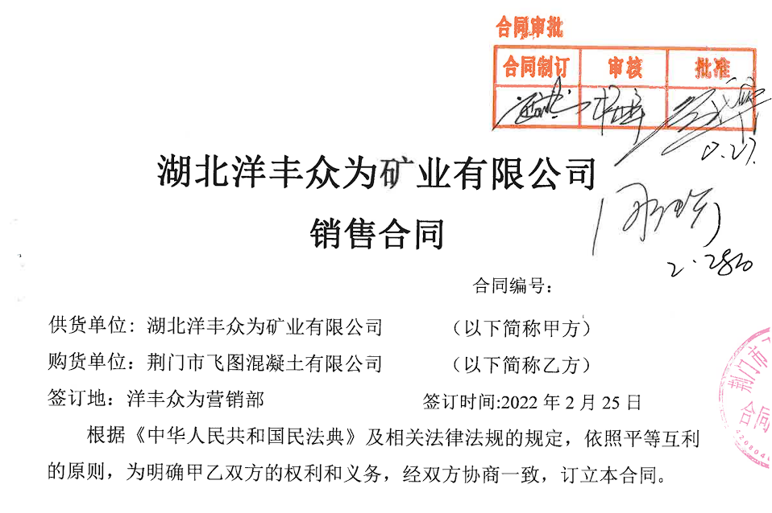  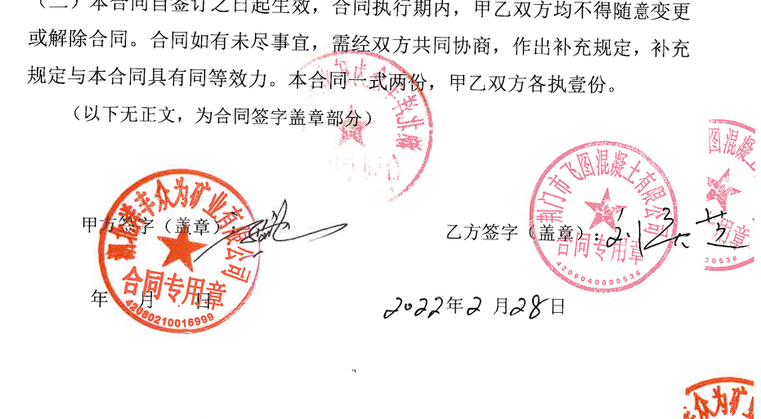  ——合同信息完整明确，双方签字齐全。  跟踪核查其调查评价记录，符合规定要求，具体如下：  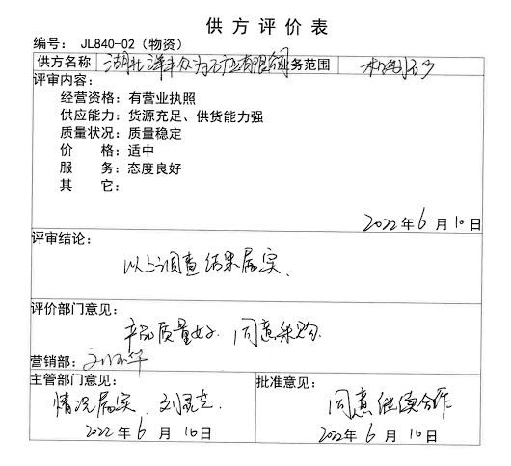  另抽2021.12.21.与国能长源荆门发电有限公司的粉煤灰采购合同；2022.1.1.与钟祥市亿金源石料加工厂的石料采购合同，其合同信息完整明确，双方签字齐全。  3、负责人说明，因行业特性，公司未编制专门的采购计划记录；因行就市在价格相对低时囤积原材料。——经专业审核员确认，符合行业一般要求。  4、提供有原料检验记录。——具体抽样见8.6条款审核记录。  ——基本符合 | Y
运行策划和控制 | ES8.1 | ---负责人介绍，本部门的环境、安全运行控制的按照主控部门的策划执行；现场观察主要内容包括：  ---固废管控：物资部配备有垃圾篓，下班后倾倒在指定处置点。  ---废水管控：办公、生活废水通过市政管道排放。  ---噪音管控：物资部基本无噪音。  ---废气管控：物资部基本无废气。  ---潜在火灾管控：下班关掉所有电源，如发现破损电源线路及时安排修理或更换，参加主控部门组织的火灾演练。  ---意识管控：部门员工均接受过环保、安全知识方面的培训。  ---通过合同及口头确定甲乙双方环保及安全方面的责任。  ——基本符合。 | Y
应急准备和响应 | ES8.2 | ---本部门参与2022.5.20.日由生产部组织的消防演习，内容基本符合要求，有演习效果评价。 | Y
改进 | 10.2 | ---负责人介绍，部门主要通过日常会议总结、阶段性目标考核、年度内审、管评等发现问题和改进机会并立即采取行动，不断提部门业务水平。 | Y

说明：不符合标注N

